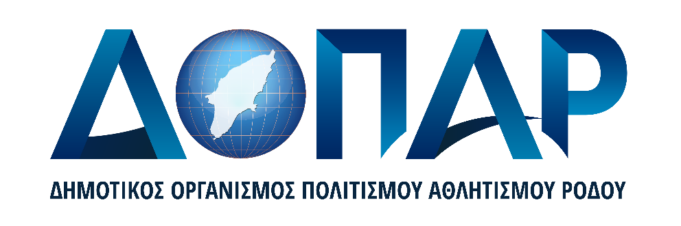

ΔΕΛΤΙΟ ΤΥΠΟΥ

Συναυλία με το Μουσικό Έργο «Η Δωδεκάνησός μας» του Αντωνίου Δ. Πινότση.

Συνδιοργάνωση : Ομοσπονδία Δωδεκανησιακών Παροικιακών Σωματείων Ρόδου, Περιφέρεια Νοτίου Αιγαίου και Δημοτικός Οργανισμός Πολιτισμού Αθλητισμού Ρόδου ( ΔΟΠΑΡ)

Στις 24 Μαρτίου του 2022 και ώρα 20:00 στο Δημοτικό Θέατρο Ρόδου θα πραγματοποιηθεί Συναυλία με το Μουσικό Έργο « Η Δωδεκάνησός μας» του Αντωνίου Δ. Πινότση.

Το Έργο περιλαμβάνει 20 μελοποιημένα ποιήματα των Β. Μοσκόβη, Γ. Βιζυηνού και Π. Πασπαλιάρη και ένα Ορχηστρικό.

Πιάνο-επιμέλεια Ορχήστρας – ενορχήστρωση Νίκη Γκουντούμη.
Συμμετέχουν:
Μόρφω Τσαϊρέλη- τραγούδι
Στέλιος Κουκέλης -τραγούδι, κιθάρα
Γιάννης Τόλιος- μπουζούκι , λαούτο
Βικτωρία Νικολάου -βιολί
Κλειώ Δερτιλή- κρουστά
Νίκη Γκουντούμη - πιάνο, επιμέλεια ορχήστρας, ενορχήστρωση

Συμμετέχει η Μικτή Χορευτική Ομάδα της Ομοσπονδίας των Δωδεκανησιακών Παροικιακών Σωματείων Ρόδου.

Η Συναυλία περιλαμβάνει την παρουσίαση 21 νέων πρωτότυπων τραγουδιών του
κ. Αντωνίου Δ. Πινότση «Η Δωδεκάνησός μας» .

Είσοδος Ελεύθερη .

